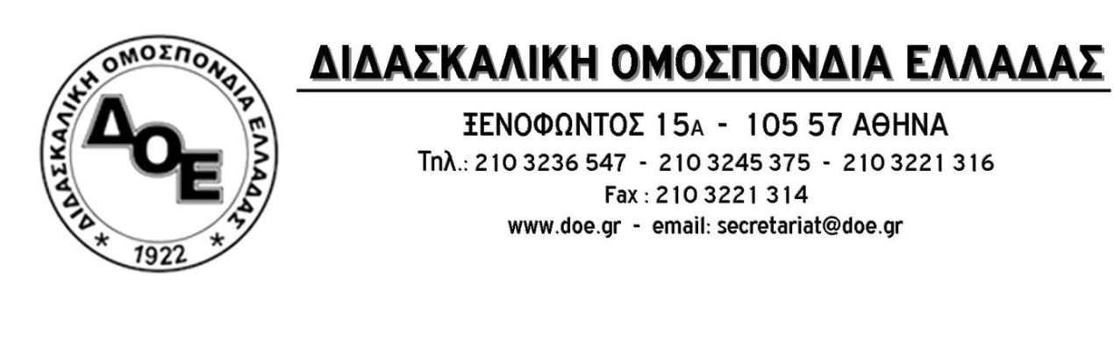
Αρ. Πρωτ. 1908 | Αθήνα 5/10/2021  Προς  Τους Συλλόγους Εκπαιδευτικών Π.Ε.

Θέμα: 7 Οκτωβρίου. Ημέρα αντιφασιστικής δράσης στα σχολεία μας. Έξω από τα σχολεία οι φασίστες!

Ένα χρόνο μετά την καταδίκη της εγκληματικής οργάνωσης της Χρυσής Αυγής, μετά και από τα πρόσφατα θλιβερά γεγονότα στο συγκρότημα των ΕΠΑΛ της Σταυρούπολης, επιβεβαιώνεται δυστυχώς ότι οι φασιστικές ιδέες και πρακτικές εξακολουθούν να μολύνουν την κοινωνία και επιχειρούν να δηλητηριάσουν τις συνειδήσεις της νέας γενιάς.
Ως παιδαγωγοί έχουμε υποχρέωση να φράξουμε τον δρόμο στον φασισμό μέσα στα σχολεία. Οφείλουμε να διδάξουμε στους μαθητές μας ότι φασισμός σημαίνει μίσος για το διαφορετικό, ξενοφοβία, ρατσισμός, συντήρηση των σκοταδιστικών αντιλήψεων. Οφείλουμε να αναδείξουμε ότι ο φασισμός βρίσκει έδαφος στις πολιτικές εξαθλίωσης των εργαζομένων, στις πολιτικές υποβάθμισης των μορφωτικών δικαιωμάτων των μαθητών. Ότι η απουσία οράματος και προοπτικής για τη νέα γενιά, ο αυταρχισμός και η καταστολή αποτελούν τις ιδανικές συνθήκες εξάπλωσής του.
Στο δημόσιο σχολείο που οι εκπαιδευτικοί κρατούν ζωντανό, με όπλο τους το παιδαγωγικό τους έργο, όλοι οι μαθητές μας είναι ίσοι. Δεν έχουν θέση η βία, οι φασιστικές και ναζιστικές ιδέες και πρακτικές.
Το Δ.Σ. της Δ.Ο.Ε. κηρύσσει την 7η Οκτωβρίου ως ημέρα αντιφασιστικής δράσης σε όλα τα σχολεία, καλώντας όλους τους συναδέλφους να αναδείξουν, με όποιον τρόπο θεωρούν πρόσφορο, τις καταστροφικές συνέπειες του φασισμού και του ναζισμού στους λαούς όλου του κόσμου.
Απέναντι στον φασισμό ορθώνονται οι δημοκρατικές παραδόσεις του λαού μας, βάζοντας φραγμό στις φασιστικές αντιλήψεις και την πολιτική που τις εκτρέφει!
Στηρίζουμε τις συγκεντρώσεις, κινητοποιήσεις και δράσεις της περιόδου.
Έξω ο φασισμός από τα σχολεία!
